Урывская Н.В.
Методическая разработка по теме «Дистанционная форма подготовки к ЕГЭ при использование дифференцированного подхода в обучении. Система мониторинга ЕГЭ.»
СОДЕРЖАНИЕ
Введение 2
Использование современных технологий при подготовки к экзамену
- дистанционная форма при использовании дифференцированного подхода в обучении 3
- система мониторинга для управления качеством математического образования -- 6
Система работы с мониторинговыми таблицами. 7
Возможности электронных мониторинговых таблиц 9
Заключение 17

Введение
Актуальность исследования.
Переход современной отечественной школы на новые, более свободные формы организации учебного процесса, наличие многоуровневого и дифференцированного обучения, создание современных педагогических технологий вызвало необходимость принятия определенных мер по сохранению базового единства образовательного пространства. В то же время на этапе подготовки к итоговой аттестации работа с учащимися должна носить дифференцированный характер. Не надо навязывать «слабому» школьнику необходимость решения задач повышенного и тем более высокого уровня, лучше дать ему возможность проработать базовые знания и умения. Но точно так, же не надо без необходимости задерживать «сильного» ученика на решении заданий базового уровня. Учителю следует ставить перед каждым учащимся ту цель, которую он может реализовать в соответствии с уровнем его подготовки, при этом возможно опираться на объективную самооценку и устремления каждого учащегося.
В старшей школе будет выделено три потока, обеспечивающих:
- базовую математическую компетентность для учащихся, плохо освоивших программный материал начальной и основной школы,
- широкую общекультурную программу математической подготовки для тех, кто показал хорошие результаты в основной школе, но не планирует дальнейшей специализации в областях, требующих математики,
- углубленное изучение математики для дальнейшей профессиональной деятельности, в том числе – в образовании, ИКТ, исследовательской деятельности.
Возникает необходимость отслеживания и мониторинга индивидуальных учебных достижений учащегося. Мониторинг учебных достижений учащихся определяется как целенаправленное, специально организованное, непрерывное слежение за изменениями учебных достижений учащихся в целях своевременного принятия адекватных управленческих решений по коррекции образовательного процесса на основе анализа, оценки степени его эффективности и интерпретации собранной информации.

Цель методической работы: внедрить систему мониторинга при подготовки к экзамену математика ЕГЭ 11 класс профильный уровень и разработать , апробировать дистанционные формы работы с учащимися при подготовке к ЕГЭ.

Использование современных технологий при подготовки к экзамену
: дистанционная форма подготовки к ЕГЭ при использовании дифференцированного подхода в обучении.
Разделение экзамена в средней школе по математике на профильный и базовый уровень обуславливает новые методы подготовки при работе с учащимися выбравшими математический вектор развития. Здесь возникает противоречия между индивидуально (групповым) перспективам математической подготовки учащихся в плане выбранной жизненной траектории и объемом не обходимого учебного материала, а так же уровнем подготовки .
Многие проблемы снимаются при активном использовании дифференцированного подхода в обучении на уроках математики. Сущность дифференцированного подхода заключается в организации учебного процесса с учетом умственного, речевого и в целом психического развития учащихся, в создании оптимальных условий для эффективной деятельности всех детей, в перестраивании содержания, методов, форм обучения, максимально учитывающих индивидуальные особенности школьников. Дифференцированный подход – это особый подход учителя к различным группам учеников или отдельным ученикам, заключающийся в организации учебной работы различной по содержанию, объему сложности, методам и приемам. При работе с новым учебным материалом есть возможность использовать традиционно сложившуюся классноурочно систему. В то же время обобщение материала и целенаправленная подготовка к экзамену в этой системе приведет к чрезмерной не адекватной нагрузке учащихся как во временном , пространственном аспекте так и не состоятельности в самостоятельной подготовки.
В условиях быстрых изменений в общественной жизни, стремительного развития информационных технологий общеобразовательная школа уже сейчас должна: активно использовать возможности дистанционного образования как эффективного инструмента реализации компетентностного подхода в образовании.
Так как в условиях дистанционного обучения учащийся приобретает навык эффективного поиска информации, ее отбора и структурирования, анализа и оценки. Большую часть учебного материала учащийся может изучать самостоятельно. Это улучшает запоминание и понимание пройденных тем. Кроме того, использование в процессе обучения новейших технологий делает его интереснее и живее.
Организация дистанционной работы учащихся.
- Использование ресурса электронного дневника / https://dnevnik.ru/
Для подготовки к урокам учащимся предлагались справочные теоретические материалы не из учебника, из открытых электронных источников. Выкладывались обучающие презентации по отдельным темам, так же тексты подготовительных контрольных работ и творческие задания. В составлении последних активно использовалась следующая методическая литература.
- Рурукин А.Н. и др. Поурочные разработки по алгебре и нач. анализа. 11кл – 2011
- Самост. и контр. раб. по алгебре и нач. анал. 10-11кл._Ершова А.П. и др_2013 -224с
Отличительной чертой дистанционного обучения, в сравнении с самостоятельной работой с учебными пособиями и другими источниками информации, заключается в предоставлении поддержки и осуществления процесса взаимодействия учащегося с учителем в ходе обучения система обратной связи как при личном контакте в рамках учебных занятий так и при использовании интернета .Возможность предварительной проработки вне класса творческого задания позволяла каждому работать в доступном темпе и получить на уроке большее количество способов решения одной задачи или рассмотреть несколько заданий если учащиеся получали индивидуальные работы.
- Мною была организованна дистанционная работа 11 класса при подготовки к ЕГЭ на сайте «Решу ЕГЭ» / https://ege.sdamgia.ru/.
Был создана группа для отслеживания результатов работ учащихся в классном журнале, который фиксировал помимо оценок так же типы ошибок и наглядно демонстрировал проблемные зоны.
Еженедельно учащиеся получали задания для решения на данном сайте. Предлагаемые работы можно разделить по следующим видам :
- Подготовительные тематические «домашние задание», после его выполнения учащийся видит правильное решение.
Пример
1)работа «Прямоугольный параллелепипед и куб» - https://math-ege.sdamgia.ru/test?id=11941754
2) работа «Производная, геометрический смыл» - https://math-ege.sdamgia.ru/test?id=12080812
- Тематические проверочные работы «Контрольная работа». Правильные ответы доступны только учителю.
Пример
1)Вариант 11965960 «Классическое определение вероятности»
2)Вариант 12115509 «Вероятность (теоремы)»
- Проверочные работы итогового характера
Пример
- Вариант 13965532 «Общий»
- Вариант 13965472 «Планиметрия-зачет»
- Коррекционная работа – работа над проблемными вопросами индивидуального характера, тест выполняет отдельный ученик или группа.
Пример Вариант 13079224 « Алгебра (№10) и работа над ошибками
Была возможность ограничить доступ к любой работе во времени, что активно использовалось при начальной оптимизации работы с сайтом учащимися. Установить нормы оценивания для каждой работы, задать неё время решения.
Обязательно в каждой работе предлагалось задание из второй части работы. Так как решение сложных заданий «прикреплялось» к тесту у учителя была возможность заранее просмотреть работы учащихся перед занятием и оперативно рассмотреть все сложные вопросы к уроку когда данная работа наиболее актуально для учащихся.
В течении учебного года учащимся было предложено около 80 различных работ. С динамикой подготовки которая отслеживалось с помощью «Классного журнала» сайта в течении года дважды были ознакомлены родители учащихся. Для объективности так же проводилось аудиторное тестирование в формате ЕГЭ. Его результаты фиксировали и мониторили используя разработанные формы.

Использование современных технологий мониторинга для управления качеством математического образования
Мониторинг – отслеживание, диагностика, прогнозирование результатов деятельности, предупреждающие неправомерную оценку события, факта по данным единичного измерения (оценивания). Мониторинг качества образования – "следящая" и в определенной степени контрольно-регулирующая система по отношению к качеству образования.
Управление качеством
- Международный стандартный ISO-9000 требует, чтобы качество продукции обеспечивалось не только конечным контролем (итоговой аттестацией), а постоянным контролем в процессе обучения.
- Организация эффективного образовательного процесса невозможна без входного, текущих и итогового контролей с помощью тестов достижений, так как диагностическое тестирование имеет неоспоримые преимущества по сравнению со всеми другими диагностическими методиками.
Создание современной системы оценки учебных достижений, с помощью которой можно получить объективные и достоверные данные вполне возможно. Если же такая информация имеется, то на основе её анализа несложно организовать оптимальный и эффективный учебный процесс, так как имеются тренды каждого ученика, класса, параллели, школы. Эти результаты являются основой для принятия управленческих решений, они объективны, надёжны, доступны всем членам образовательного процесса.
Можно сформулировать триединые цели мониторинга:
- Учителю – установить уровень знаний, как по отдельному ученику, так и по классу и параллелям класса, диагностировать наиболее "провальные" темы, а значит своевременно скорректировать учебный процесс
- Учащемуся – выявить проблемы в знаниях с целью дальнейшей ликвидации их, развить
сообразительность и быстроту мышления, сформировать оптимальную тактику тестирования
- Родителям – установить объективный уровень знаний своего ребенка, при желании сравнить с оценкой знаний его в школе

Система работы с мониторинговыми таблицами.
В 2014-2015 учебном году у меня возникла необходимость более точно дифференцировать работу по подготовки учащихся к ОГЭ, для этого созданы мониторинговые таблицы. В следующем учебном году данная система применялась всеми учителями кафедры математики при подготовке учащихся 9 классов к экзамену. Педагоги ведут системный мониторинг, в котором отражают результаты подготовки обучающихся к ОГЭ по контрольным точкам. На основе анализа данных мониторинга вносятся коррективы в индивидуальные траектории подготовки учеников по предметам. А так же предложена аналогичная форма для 11 классов.
В процессе работы с учащимися были проведены диагностические тесты.
В 2016-2017 учебном году данное направление работы было продолжено и для формата ЕГЭ. Были разработаны и апробированы формы. Работа с ними строилась аналогично, в единой школьной системой мониторинга.
Возможности тестирования
- Регулярные процедуры тестирования с обязательным анализом результатов продвигают в развитии всех учеников, и сильных и слабых, так как фиксируются достижения учеников, поощряется их продвижение в развитии.
- Процедура тестирования обеспечивает высокий темп и динамичность, доброжелательное отношение между учителем и учеником и строгий индивидуальный подход к каждому ученику.
Было проведено 4 контрольных тести по всем темам курса математики , а так же тематические диагностические работы.
Подготовка к ОГЭ
Результаты входной диагностической работы (сентябрь) позволил определить группы выпускников с различным уровнем подготовки и определением плана работы ориентированным на сформированные группы:
Группа | Перв. балл | Характеристика группы
I (низкий) | Не более 8 | Выпускники, не обладающие математическими умениями на базовом, общественно значимом уровне
II (базовый) | 9–11 | Выпускники, освоившие курс математики на базовом уровне, не имеющие достаточной подготовки для успешного продолжения образования по техническим специальностям
III (базовый) | 12–14 | Выпускники, успешно освоившие базовый курс, фактически близкие к следующему уровню подготовки. Это участники экзамена, имеющие шансы на переход в следующую группу по уровню подготовки.
IV (повышенный) | 15–21 | Выпускники, освоившие курс математики и имеющие достаточный уровень математической подготовки для продолжения образования по большинству специальностей, требующих повышенного и высокого уровней математической компетентности
V (высокий) | 22-32 | Выпускники, имеющие уровень подготовки, достаточный для продолжения обучения с самыми высокими требованиями к уровню математической компетентности
Сформированы четыре уровневые дифференцированные группы среди учащихся 9 классов. Группы в дальнейшим не имели строгий фиксированный состав, при изменениях в качестве подготовки учащегося он имел возможность перехода из группы в группы. Качество и уровень подготовки определялось комплексно: контрольные диагностические тесты, тематические контрольные работы. Так как эти группы учащихся имели в большей степени однородный характер подготовки , то педагоги имели возможность (временной , методический ) выстраивать в большей степени индивидуализированную линию обучения учащихся.
Мониторинг качества провожу системно и комплексно. Он включают следующие параметры: контроль текущих оценок, оценок по контрольным работам, оценок по самостоятельным работам, результаты диагностических ОГЭ. Анализирую их, выношу на обсуждение на административные и производственные совещания, довожу до сведения родителей (была составлена аналитическая справка по результатам текущих работ каждого учащегося). Мониторинг обеспечивает возможность прогнозирования оценок на ОГЭ. В своей работе руководствуюсь анализом результатов ОГЭ по математике, представленным в аналитическом отчете ФИПИ «Результаты основного государственного экзамена (краткий анализ результатов выполнения экзаменационных работ ОГЭ)», и диагностических работ в формате ОГЭ , в котором сделан ряд выводов, относящихся к ключевым вопросам, на которых должна быть сосредоточена подготовка к ОГЭ.
Уделяю внимание технике выполнения экзаменационной работы:
- Обучение постоянному жесткому контролю времени.
- Обучение оценке объективной и субъективной трудности заданий и, соответственно, разумному выбору этих заданий.
- Обучение прикидке границ результатов и минимальной подстановке как приему проверки, проводимой сразу после решения задания.
- Обучение приему «спирального движения» по тесту

Возможности электронных мониторинговых таблиц. Форма мониторинга оценки качества знаний в 9 классе.
Данная разработка предназначена для учителей, которые обрабатывают результаты мониторинга. Разработка содержит шаблон аналитической справки по итогам мониторинга и шаблон в виде таблицы(exel) для занесения результатов мониторинга. Представленная форма проверки качества знаний позволит педагогу фиксировать и отслеживать результаты учащихся 9 класса при подготовке к ОГЭ по математике на основе результатов КИМов. Типовые варианты можно брать различных авторов.
- После выполнения диагностического теста заполняется протокол работы. Верно выполненное задание первой части 1 балл, задание второй части 1 или 2 балла в соответствии со спецификацией КИМ.
 | Дата__28.04.16 | вариант | часть 1 Самарские тесты |  |  |  |  |  |  |  |  |  |  |  |  |  |  |  |  |  |  |  | часть 2 |  |  |  |  |  | сумма |  |  |  | Оценка
 | Класс 9 (2 группа) |  | алгебра |  |  |  |  |  |  |  | геометрия |  |  |  |  | реальная математика |  |  |  |  |  |  | алгебра |  |  | геометрия |  |  | алгебра | геометрия | реальная математика | итог | алгебра | геометрия | математика
N | ФИ |  | 1 | 2 | 3 | 4 | 5 | 6 | 7 | 8 | 9 | 10 | 11 | 12 | 13 | 14 | 15 | 16 | 17 | 18 | 19 | 20 | 21 | 22 | 23 | 24 | 25 | 26 | "+ 14,15, 16,18, 19, 20" | "+17"
1 | Г. Евгения | 30 | 1 | 1 | 1 | 1 | 1 | 1 | 1 | 1 | 1 |  | 1 | 1 |  | 1 | 1 | 1 | 1 | 1 |  | 1 |  |  |  |  |  |  | 13 | 4 | 6 | 17 | 4 | 3 | 4
2 | С . Данила | 17 | 1 | 1 | 1 | 1 | 1 | 1 | 1 | 1 |  | 1 |  |  | 1 | 1 | 1 | 1 |  | 1 | 1 | 1 |  |  |  |  |  |  | 14 | 2 | 6 | 16 | 4 | 2 | 4
3 | В. Вероника | 19 | 1 | 1 | 1 | 1 | 1 | 1 | 1 | 1 |  | 1 |  |  |  | 1 | 1 | 1 |  | 1 | 1 | 1 | 1 |  |  |  |  |  | 15 | 1 | 6 | 16 | 4 | 2 | 4
4 | Аб. Рафаиль | 29 | 1 | 1 | 1 |  | 1 | 1 |  | 1 | 1 |  | 1 | 1 |  | 1 | 1 |  | 1 |  | 1 | 1 |  |  |  |  |  |  | 10 | 4 | 5 | 14 | 3 | 3 | 3
5 | Р. Юля | 31 | 1 | 1 | 1 | 1 | 1 | 1 |  | 1 | 1 |  | 1 | 1 |  | 1 |  |  |  |  |  |  | 2 |  |  | 1 |  |  | 10 | 4 | 1 | 14 | 3 | 3 | 3
6 | К. Марина | 36 |  | 1 |  |  | 1 | 1 | 1 | 1 | 1 |  | 1 | 1 |  | 1 | 1 |  |  |  | 1 | 1 | 1 |  |  |  |  |  | 10 | 3 | 4 | 13 | 3 | 3 | 3
7 | Юх. Данил | 28 | 1 | 1 |  | 1 | 1 | 1 | 1 | 1 |  | 1 |  | 1 |  | 1 | 1 |  |  |  | 1 | 1 |  |  |  |  |  |  | 11 | 2 | 4 | 13 | 4 | 2 | 3
8 | К. Максим | 18 | 1 | 1 |  | 1 |  | 1 | 1 |  | 1 | 1 |  |  |  |  |  | 1 | 1 |  | 1 | 1 |  |  |  | 1 |  |  | 8 | 4 | 4 | 12 | 3 | 3 | 3
9 | Ш. Дарья | 14 | 1 | 1 | 1 |  |  | 1 | 1 |  | 1 |  | 1 | 1 |  |  | 1 |  |  | 1 |  |  |  |  |  |  |  |  | 7 | 3 | 2 | 10 | 3 | 3 | 3
10 | Т. Глеб |  |  |  |  |  |  |  |  |  |  |  |  |  |  |  |  |  |  |  |  |  |  |  |  |  |  |  | 0 | 0 | 0 | 0 | 2 | 2 | 2
 | выполняло | 9 | человек |  |  |  |  |  |  |  |  |  |  |  |  |  |  |  |  |  |  |  |  |  |  |  |  |  | 11 | 3 | 4 | 14 | 3 | 3 | 3
 | верно выполнили суммарный бал |  | 8 | 9 | 6 | 6 | 7 | 9 | 7 | 7 | 6 | 4 | 5 | 6 | 1 | 7 | 7 | 4 | 3 | 4 | 6 | 7 | 2 | 0 | 0 | 1 | 0 | 0 | средний балл
 | процент не справившихся с заданием |  | 11 | 0 | 33 | 33 | 22 | 0 | 22 | 22 | 33 | 56 | 44 | 33 | 89 | 22 | 22 | 56 | 67 | 56 | 33 | 22 | 89 | 100 | 100 | 94 | 100 | 100
Индивидуальные результаты учащегося подсчитываются автоматически.
- Аналитическая работа . Листы построения диаграмм «Процент ошибок по алгебре» и «Процент ошибок по геометрии» позволяют увидеть основные проблемные вопросы класса, провести и сформировать коррекционные задания для организация индивидуальной работы с учащимися по ниже представленным электронным ссылкам на сайт http://sdamgia.ru. Примеры таких работ были
представлены в приложении. по устранению пробелов в знаниях.
Задания 1. Числа и вычисления
Действия с обыкновенными дробями
Действия с десятичными дробями
Сравнение чисел
Степени
Задания 2. Числовые неравенства, координатная прямая

Неравенства
Сравнение чисел и Т.Д. по всем номерам КИМов
- Лист «Статистика», представляет собой аналитический отчет по диагностической работе. Может быть представлен для администрации школы.
Все расчеты ведутся , а также формирование группы риска выполняется автоматически. Учителю необходимо заполнить ячейку планирование педагогической учащихся группы риска.
- Листы «Индивидуальные отчеты», были созданы мною исходя из опыта работы с данными таблицами педагогами кафедры. Представленные так индивидуальные ошибки учащихся наглядней и удобней в использование в текущей работе. Дан так же индивидуальный анализ динамики выполнения срезовых тестов начиная со второго .
Есть возможность использования фильтра для составления списка групп учащихся по отдельным типам ошибок, для отработки этих заданий в дальнейшем.
- Лист «Динамика» - мониторинговый. В представлены данные диаграммы отражающие данные нескольких тестов в сравнении , что необходимо для отслеживания динамики изменений по классу.

Подготовка к ЕГЭ
Тематическое повторение в большинстве своем было организованно дистанционно. Промежуточный индивидуально тематический контроль осуществлялся на сайте «Гущина». Контрольные тесты в классе.
Мониторинговые формы. Лист 1 Инструкция
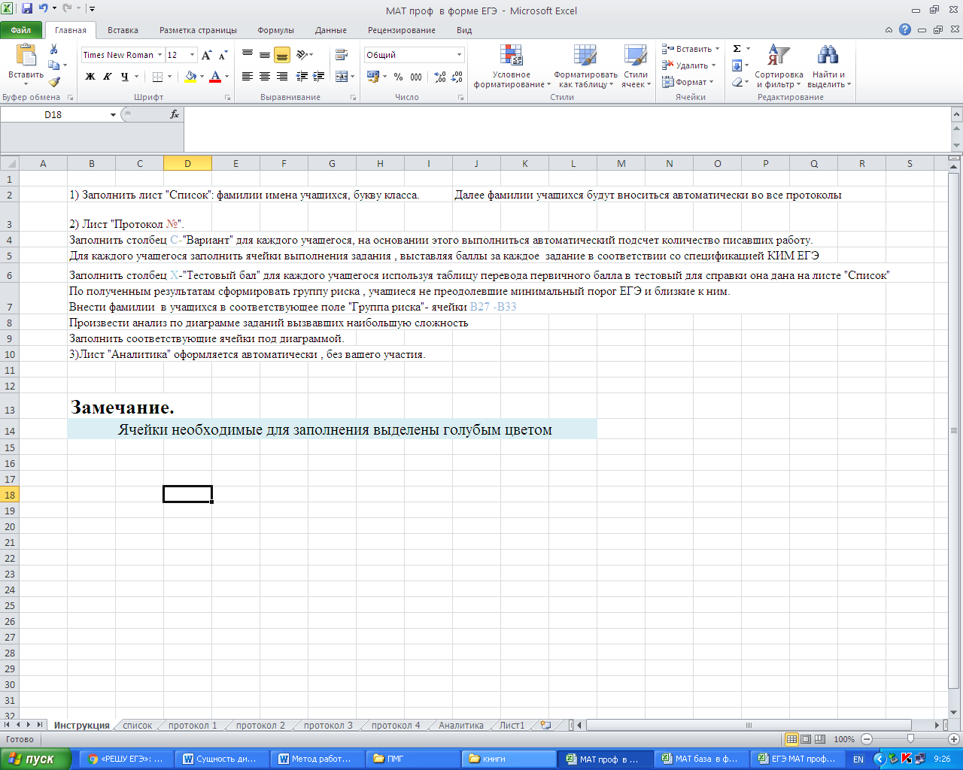
Лист 2. Список учащихся заполняется один раз. Лист 3-6 Протоколы проведения работ .Заполняются после каждого диагностического теста. Фиксируется группа риска у-учащиеся не преодолевшие минимальный порог, задания вызвавшие наибольшую и наименьшую сложность.
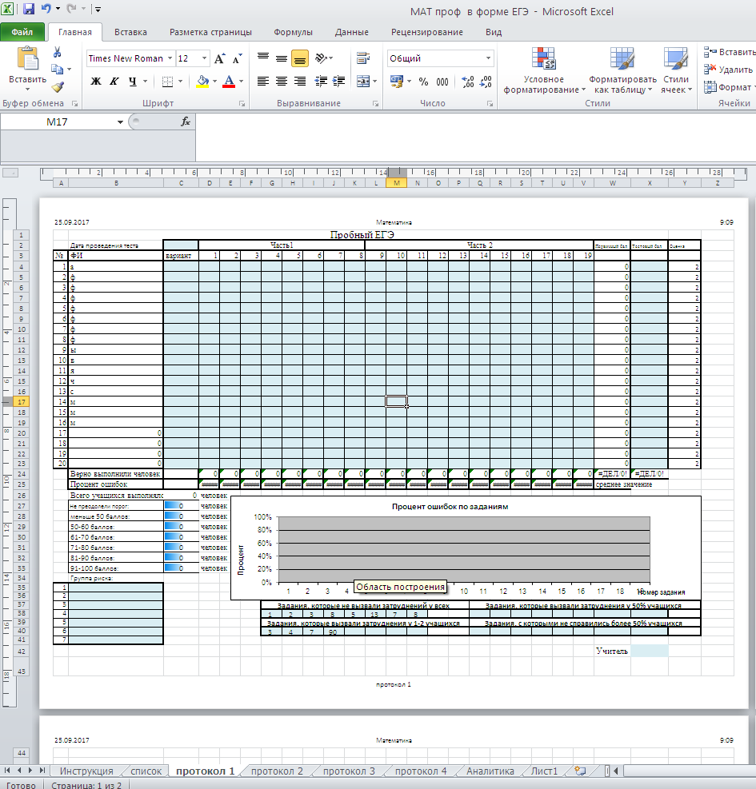
Лист 7Аналитика. Отслеживание индивидуальных и групповых изменений при выполнении работ.

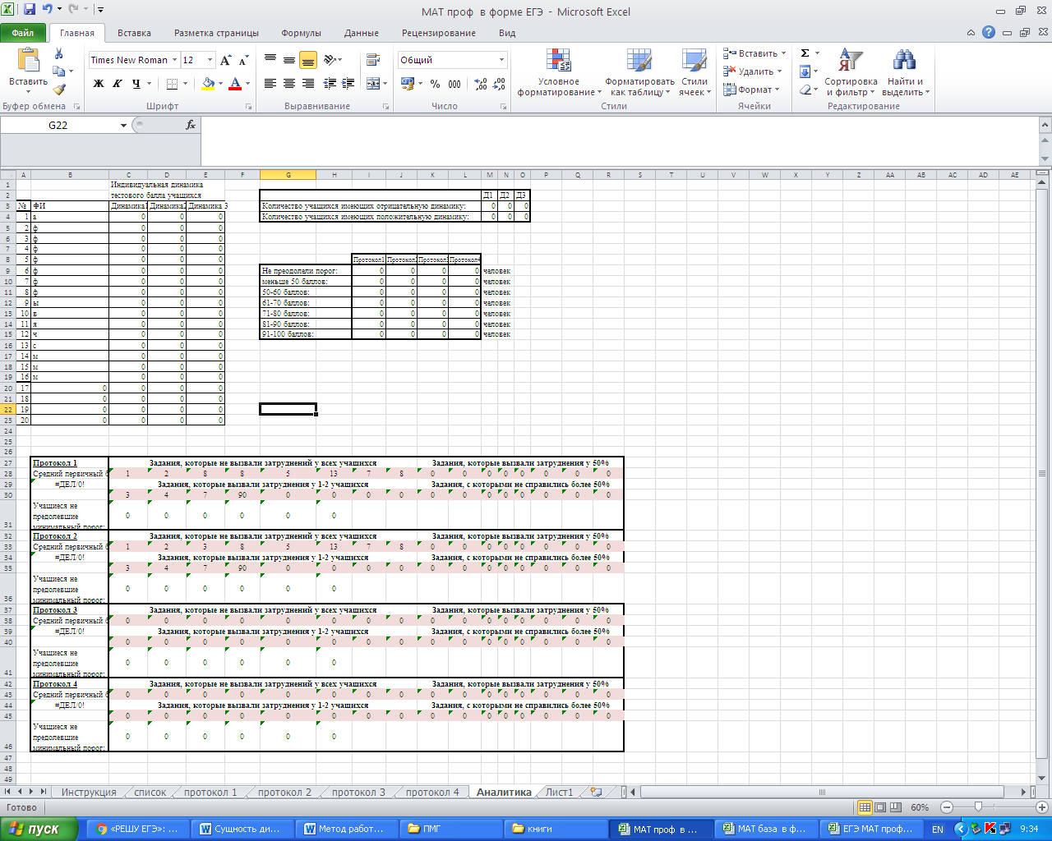

Заключение.
Было проведено 4 диагностических теста в формате ОГЭ и ЕГЭ, осуществлен мониторинг качественной подготовки к экзамену (тематический и индивидуальный).
Результаты проделанной работы улучшения качества учебных достижений учащихся нашли отражения в итоговой аттестации учащихся. Наглядно это демонстрирует представленная ниже диаграмма . В ноябре месяце ошибки допускались в части «АЛГЕБРА» учащимися во всех заданиях (синий цвет), то на экзамене (голубой цвет) основную проблему вызвали лишь задания повышенной сложности , вторая часть.
Алгебра (процент не справившихся с заданием)

Блок «Геометрия» объективно является наиболее сложным школьным предметом, требующим более интенсивной мыслительной работы, более высокого уровня обобщений и абстрагирующей деятельности. Поэтому задания № 10 и №11 первой части при изменений формулировок представляют сложность для учащихся.

Результаты ОГЭ-2016 9 класс 2 группа.
Первичный балл по алгебре | Оценка по алгебре | Первичный балл по геометрии | Оценка по геометрии | Первичный балл | Оценка
13,70 | 4,00 | 5,10 | 3,70 | 18,80 | 4,00
Такая процедура учета результатов стимулировала учеников следить за собственными успехами, помогала им осознать свои возможности, исправлять недостатки. У ребят менялось отношение к цели обучения: задачи, поступающие извне, становились для них личностно значимыми. Детальная картина усвоения материала каждым учащимся позволяла учителю выстроить их индивидуальную траекторию подготовки к ОГЭ. На основании выявленных пробелов по предмету педагог подбирал из дидактических материалов индивидуальный комплекс упражнений для каждого школьника. Осуществление дифференцированного подхода к учащимся способствовали созданию «ситуации успеха», развитию у них познавательного интереса к предмету
Результат ЕГЭ
Средний бал 64( Россия 47,1) , максимальный бал 78- один учащийся и 74 – двое учащихся..

Диагностическое тестирование и система мониторинга–эффективное средство систематизации знаний и управления качеством обучения

